 | COLÉGIO PEDRO II - CAMPUS SÃO CRISTÓVÃO III  3ª SÉRIE – MATEMÁTICA II – PROF. WALTER TADEU  www.professorwaltertadeu.mat.br

Geometria Plana - Áreas - 2013

1. (FAAP) As bases de um trapézio medem 80cm e 60cm com altura 40cm. A 10cm da base maior traça-se uma paralela às bases que determina dois trapézios. Qual a área de cada um?

2. O triângulo ABC está inscrito num círculo de área igual a $\text{16}π$cm², sendo $Â=\text{30}º$, $\overline{\text{AB}}=8\text{cm}$ e
$\overline{\text{AC}}\text{.}\overline{\text{BC}}=x$cm². Determine o valor de $x\sqrt{3}$.

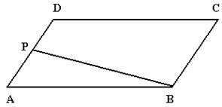
3. Na figura a seguir P é o ponto médio do segmento AD do paralelogramo ABCD. Calcule a área, em m², do triângulo APB sabendo que a área do paralelogramo é 136m².

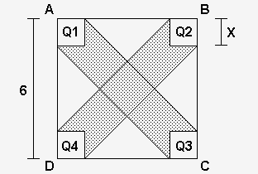
4. Na figura a seguir o quadrado ABCD tem lado 6, Q₁, Q₂, Q₃ e Q₄ são quadrados de lado x. A região hachurada possui área 16. Determine x.

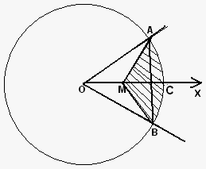
5. O ângulo central AÔB referente ao círculo da figura mede 60º e OX é sua bissetriz. Se M é o ponto médio do raio OC = $\sqrt{5}$cm, calcular a área da figura hachurada.

6. A área de um triângulo retângulo é 12dm². Se um dos catetos é 2/3 do outro, calcule a medida da hipotenusa desse triângulo.
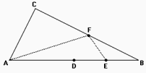
7. Seja D o ponto médio do lado AB do triângulo ABC. Sejam E e F os pontos médios dos segmentos DB e BC, respectivamente, conforme se vê na figura. Se a área do triângulo ABC vale 96, então a área do triângulo AEF vale:

a) 42 b) 36 c) 32 d) 30 e) 28

8. Um cavalo deve ser amarrado a uma estaca situada em um dos vértices de um pasto, que tem a forma de um quadrado cujo lado mede 20m. Para que ele possa pastar em 20% da área total do pasto, o comprimento da corda que o prende à estaca deve ser, de aproximadamente:

a) 1m b) 2m c) 5m d) 8m e) 10m

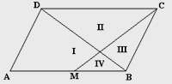
9. Considere ABCD um paralelogramo e M o ponto médio de AB. As retas CM e BD dividem o paralelogramo em quatro partes. Se a área do paralelogramo é 24, as áreas de I, II, III e IV, são respectivamente:

a) 10, 8, 4, 2 b) 10, 9, 3, 2 c) 12, 6, 4 2 d) 16, 4, 3, 1 e) 17, 4, 2, 1

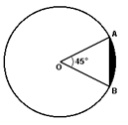
10. Na figura mostrada tem-se uma circunferência de centro O e raio medindo 3cm. Os pontos A e B pertencem á circunferência e a medida do ângulo central mede 45º. Determine a área da região sombreada.

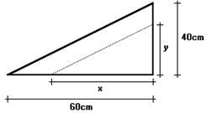
11. Uma chapa metálica de formato triangular (triângulo retângulo) tem inicialmente as medidas indicadas e deverá sofrer um corte reto (paralelo ao lado que corresponde à hipotenusa do triângulo) representado pela linha pontilhada, de modo que sua área seja reduzida a metade. Quais serão as novas medidas x e y?

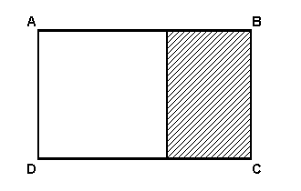
12. O retângulo ABCD representa um terreno retangular cuja largura é 3/5 do comprimento. A parte hachurada representa um jardim retangular cuja largura é também 3/5 do comprimento. Qual a razão entre a área do jardim e a área do terreno?

a) 30% b) 36% c) 40% d) 45% e) 50%

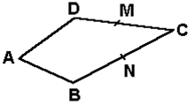
13. No quadrilátero ABCD, $A\hat{B}C=\text{150}º$, AD = AB = 4cm, BC = 10cm, MN = 2cm, sendo M e N, respectivamente, os pontos médios de CD e BC. Calcule a medida, em cm², da área do triângulo BCD.

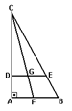
14. Na figura, ABC é um triângulo retângulo de catetos AB = 4 e AC = 5. O segmento DE é paralelo a AB, F é ponto de AB e o segmento CF intersecta DE no ponto G, com CG = 4 e GF = 2. Assim, a área do triângulo CDE é:

a) 16/3 b) 35/6 c) 39/8 d) 40/9 e) 70/9

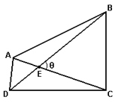
15. Na figura seguinte, E é o ponto d intersecção das diagonais do quadrilátero ABCD e $θ$ é o ângulo agudo $B\hat{E}C$. Se EA = 1, EB = 4, EC = 3 e ED = 2, quanto vale a área do quadrilátero ABCD?

a) $\text{12}\text{sen}θ$ b) $8\text{sen}θ$ c) $6\text{sen}θ$ d) $\text{10}\text{cos}θ$ e) $8\text{cos}θ$

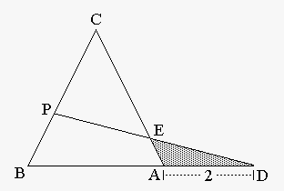
16. Na figura a seguir, o perímetro do triângulo equilátero ABC é 12 e o ponto P é médio do lado BC. Calcule a área do triângulo AED.

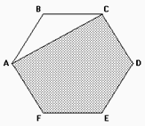
17. No hexágono regular da figura, a distância do vértice E à diagonal AC é 3. Calcule a área do polígono hachurado.

18. No triângulo ABC, o lado AC e a mediatriz do segmento BC se encontram no ponto D, e a reta BD é bissetriz de ABC. Se AD = 9 e DC = 7, qual a área do triângulo ABD?

a) 14 b) 21 c) 28 d) $\text{14}\sqrt{5}$ e) $\text{28}\sqrt{5}$

Respostas: 1) 2025cm² e 775cm²; 2) 48cm²; 3) 34; 4) x = 1 ou x = 2; 5) 5(2π – 3)/12; 6) $2\sqrt{\text{13}}$dm; 7) B; 8) E; 9) A; 10) $9/4\left(π/2−\sqrt{2}\right)$; 11) x = $\text{30}\sqrt{2}$cm e y = $\text{20}\sqrt{2}$cm; 12) B; 13) 20cm²; 14) D; 15) A; 16) ${\sqrt{3}}/2$; 17) $5\sqrt{3}$; 18) d.

